Radio 单选框
在一组备选项中进行单选

基础用法
由于选项默认可见，不宜过多，若选项过多，建议使用 Select 选择器。
要使用 Radio 组件，只需要设置v-model绑定变量，选中意味着变量的值为相应 Radio label属性的值，label可以是String或者Number。
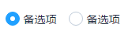
<template>
<el-radio class="radio" v-model="radio" label="1">备选项</el-radio>
<el-radio class="radio" v-model="radio" label="2">备选项</el-radio>
</template>

<script>
export default {
data () {
return {
radio: '1'
};
}
}
</script>

禁用状态
单选框不可用的状态。
注意：请牢记，选中的条件是绑定的变量值等于label中的值。只要在el-radio元素中设置disabled属性即可，它接受一个Boolean，true为禁用。
<template>
<el-radio disabled v-model="radio1" label="禁用">备选项</el-radio>
<el-radio disabled v-model="radio1" label="选中且禁用">备选项</el-radio>
</template>

<script>
export default {
data () {
return {
radio1: '选中且禁用'
};
}
}
</script>

单选框组
适用于在多个互斥的选项中选择的场景
结合el-radio-group元素和子元素el-radio可以实现单选组，在el-radio-group中绑定v-model，在el-radio中设置好label即可，无需再给每一个el-radio绑定变量，另外，还提供了change事件来响应变化，它会传入一个参数value。

<template>
<el-radio-group v-model="radio2">
<el-radio :label="3">备选项</el-radio>
<el-radio :label="6">备选项</el-radio>
<el-radio :label="9">备选项</el-radio>
</el-radio-group>
</template>

<script>
export default {
data () {
return {
radio2: 3
};
}
}
</script>

按钮样式
按钮样式的单选组合。
只需要把el-radio元素换成el-radio-button元素即可，此外，Element 还提供了size属性给按钮组，支持large和small两种（如果不设定为默认）。
<template>
<el-radio-group v-model="radio3">
<el-radio-button label="上海"></el-radio-button>
<el-radio-button label="北京"></el-radio-button>
<el-radio-button label="广州"></el-radio-button>
<el-radio-button label="深圳"></el-radio-button>
</el-radio-group>
<div style="margin: 15px 0;"></div>
<el-radio-group v-model="radio4">
<el-radio-button label="上海"></el-radio-button>
<el-radio-button label="北京" :disabled="true"></el-radio-button>
<el-radio-button label="广州"></el-radio-button>
<el-radio-button label="深圳"></el-radio-button>
</el-radio-group>
<div style="margin: 15px 0;"></div>
<el-radio-group v-model="radio5" :disabled="true">
<el-radio-button label="上海"></el-radio-button>
<el-radio-button label="北京"></el-radio-button>
<el-radio-button label="广州"></el-radio-button>
<el-radio-button label="深圳"></el-radio-button>
</el-radio-group>
</template>

<script>
export default {
data () {
return {
radio3: '上海',
radio4: '上海',
radio5: '上海'
};
}
}
</script>

Radio Attributes
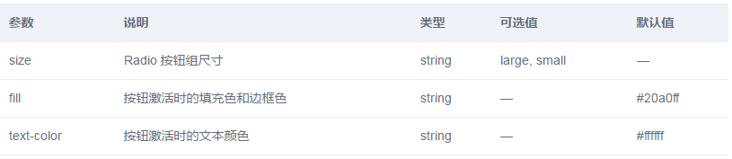

Radio-group Attributes
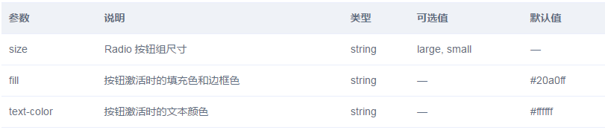

Radio-group Events
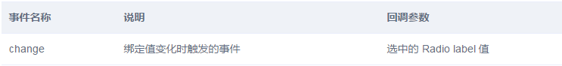

Radio-button Attributes
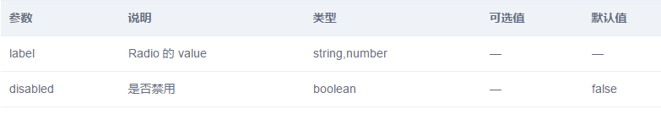

Checkbox 多选框
一组备选项中进行多选

基础用法
单独使用可以表示两种状态之间的切换，写在标签中的内容为 checkbox 按钮后的介绍。
在el-checkbox元素中定义v-model绑定变量，单一的checkbox中，默认绑定变量的值会是Boolean，选中为true。

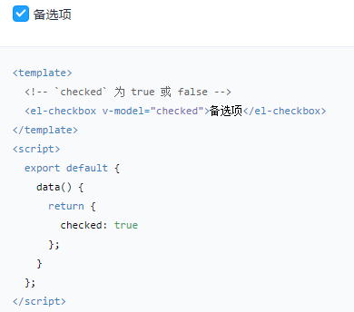

禁用状态
多选框不可用状态。设置disabled属性即可。
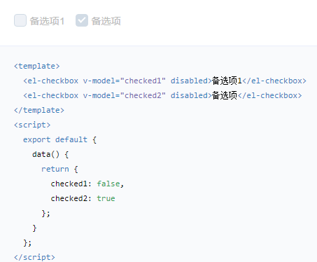

多选框组
适用于多个勾选框绑定到同一个数组的情景，通过是否勾选来表示这一组选项中选中的项。
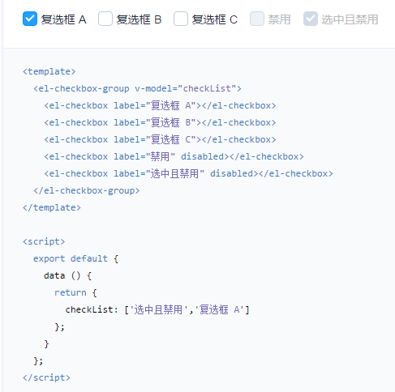

checkbox-group元素能把多个 checkbox 管理为一组，只需要在 Group 中使用v-model绑定Array类型的变量即可。
el-checkbox 的 label属性是该 checkbox 对应的值，若该标签中无内容，则该属性也充当 checkbox 按钮后的介绍。
label与数组中的元素值相对应，如果存在指定的值则为选中状态，否则为不选中。

indeterminate 状态
indeterminate 属性用以表示 checkbox 的不确定状态，一般用于实现全选的效果


<template>
<el-checkbox :indeterminate="isIndeterminate" v-model="checkAll" @change="handleCheckAllChange">全选</el-checkbox>
<div style="margin: 15px 0;"></div>
<el-checkbox-group v-model="checkedCities" @change="handleCheckedCitiesChange">
<el-checkbox v-for="city in cities" :label="city" :key="city">{{city}}</el-checkbox>
</el-checkbox-group>
</template>
<script>
const cityOptions = ['上海', '北京', '广州', '深圳'];
export default {
data() {
return {
checkAll: true,
checkedCities: ['上海', '北京'],
cities: cityOptions,
isIndeterminate: true
};
},
methods: {
handleCheckAllChange(event) {
this.checkedCities = event.target.checked ? cityOptions : [];
this.isIndeterminate = false;
},
handleCheckedCitiesChange(value) {
let checkedCount = value.length;
this.checkAll = checkedCount === this.cities.length;
this.isIndeterminate = checkedCount > 0 && checkedCount < this.cities.length;
}
}
};
</script>

可选项目数量的限制
使用 min 和 max 属性能够限制可以被勾选的项目的数量。
<template>
<el-checkbox-group
v-model="checkedCities1"
:min="1"
:max="2">
<el-checkbox v-for="city in cities" :label="city" :key="city">{{city}}</el-checkbox>
</el-checkbox-group>
</template>
<script>
const cityOptions = ['上海', '北京', '广州', '深圳'];
export default {
data() {
return {
checkedCities1: ['上海', '北京'],
cities: cityOptions
};
}
};
</script>
按钮样式
按钮样式的多选组合。
只需要把el-checkbox元素替换为el-checkbox-button元素即可。此外，Element 还提供了size属性，支持large和small两种。
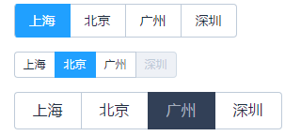
<template>
<div style="margin: 15px 0;"></div>
<el-checkbox-group v-model="checkboxGroup1">
<el-checkbox-button v-for="city in cities" :label="city" :key="city">{{city}}</el-checkbox-button>
</el-checkbox-group>
<div style="margin: 15px 0;"></div>
<el-checkbox-group v-model="checkboxGroup2" size="small">
<el-checkbox-button v-for="city in cities" :label="city" :disabled="city === '深圳'" :key="city">{{city}}</el-checkbox-button>
</el-checkbox-group>
<div style="margin: 15px 0;"></div>
<el-checkbox-group v-model="checkboxGroup3" size="large" fill="#324057" text-color="#a4aebd" :min="1" :max="3">
<el-checkbox-button v-for="city in cities" :label="city" :key="city">{{city}}</el-checkbox-button>
</el-checkbox-group>
</template>
<script>
const cityOptions = ['上海', '北京', '广州', '深圳'];
export default {
data () {
return {
checkboxGroup1: ['上海'],
checkboxGroup2: ['北京'],
checkboxGroup3: ['广州'],
cities: cityOptions
};
}
}
</script>

Checkbox Attributes
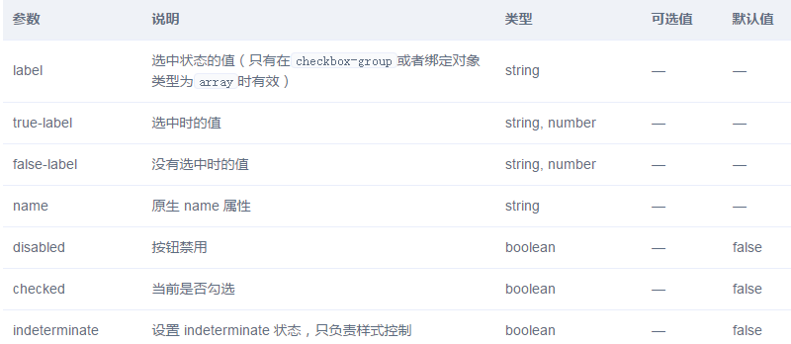

Checkbox-group Attributes
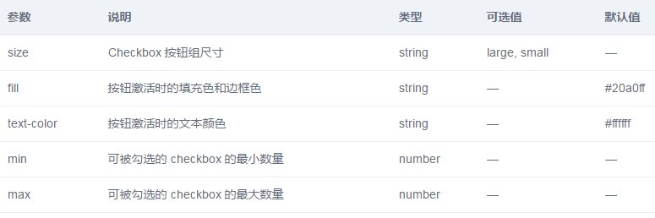

Checkbox-group Events
